Конкурс «Бережемо природу»

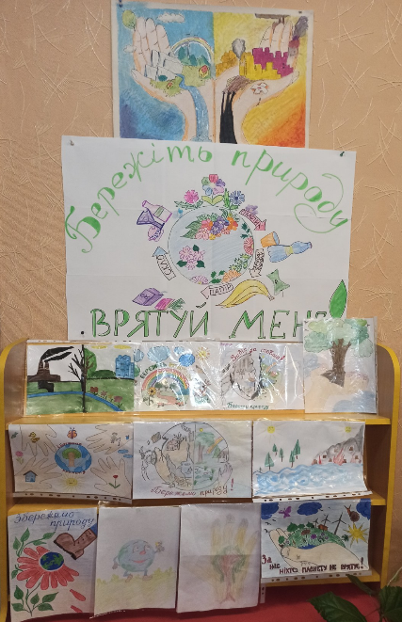
Краса природи – справжнє диво,
Все неповторне і живе.
Де не поглянь, скрізь так красиво:
По небу сонечко пливе.
Навколо височіють гори,
Між горами дзюрчить вода.
А ліс зелений, наче море,
І всюди казка ожива!
В дошкільному закладі 23 листопада 2021 року відбувся конкурс малюнків «Бережемо природу».
Юні художники разом зі своїми батьками, за допомогою фарб та олівців намагалися показати, як потрібно берегти нашу природу, її неповторну красу, наскільки це важливо та необхідно.
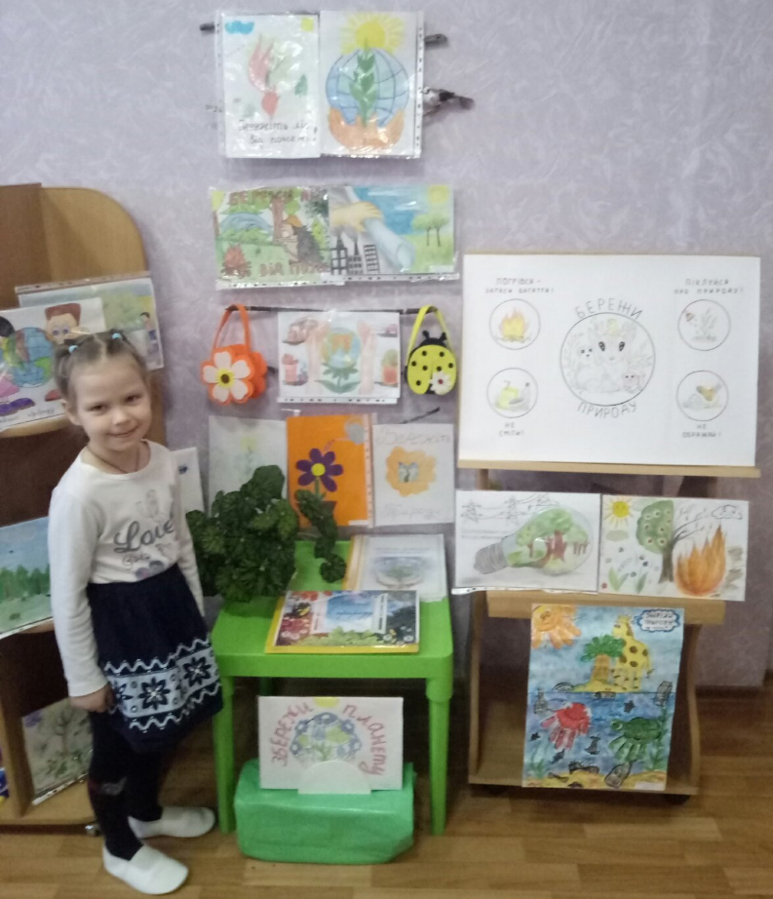
Вихованці ділилися враженнями з вихователями та друзями, які вони отримали від створення своїх малюнків.

